Diavoorstelling Costa Rica Vr. 2 dec Om 20u in de “Mixx” Asbroek 1
Door Arnout Beeck samen met Bie Bekaert Herselt
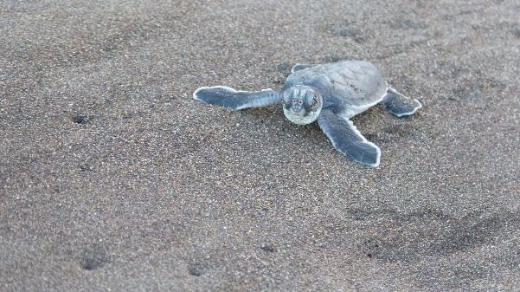
Costa Rica moet je bezoeken voor de natuur:
Pas uit het ei gekomen schildpadjes haasten zich naar de oceaan, leguanen en krokodillen warmen zich op in de zon.
Vulkanen en de Andes zorgen voor de nodige hinder.
Heliconias en andere bloemen geven kleur in het groen, de colibi zorgt voor de bestuiving en de Quetzal eet mini advocado’s.
Het Jade en goudmuseum zijn een niet te missen bezoek waard om af te ronden in San José.
